ГОСУДАРСТВЕННОЕ ОБРАЗОВАТЕЛЬНОЕ УЧРЕЖДЕНИЕ

ВЫСШЕГО ПРОФЕССИОНАЛЬНОГО ОБРАЗОВАНИЯ

"ДОНЕЦКИЙ НАЦИОНАЛЬНЫЙ ТЕХНИЧЕСКИЙ УНИВЕРСИТЕТ"

Факультет ИСП

Кафедра ПИ им. Л.П. Фельдмана

Лабораторная работа №2

по курсу: «Профессиональная практика программной инженерии»

по теме: «Работа с ветками»

Выполнил:

ст. гр. ПИ-19в

Нанава А.О.

Проверили:

Дмитрюк Т.Г.

Филипишин Д.А.

ДОНЕЦК – 2023

Для первого модуля программы была создана ветка «m.create» с помощью команды «git branch faculty», после чего командой «git checkout m.create» было выполнено переключение на неё. На новой ветке было сделано 5 фиксаций, их лог можно посмотреть с помощью команды «git log --pretty=format:\"%h %ad | %s%d [%an]\" --graph -date=short»(см. рис. 1).

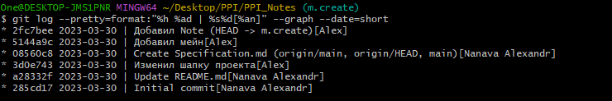

Рисунок 1 — Лог коммитов на ветке m.create

Далее было создано ещё 5 вяток (по одной ветке для каждого модуля), на каждой ветке было сделано по 5 фиксаций (см. рис. 2-6).

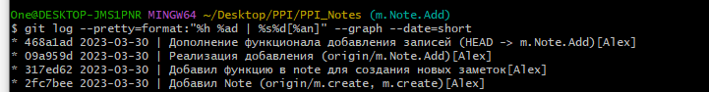

Рисунок 2 — Лог коммитов на ветке m.Note.Add

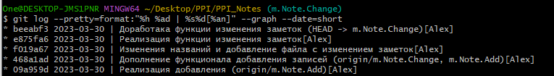

Рисунок 3 — Лог коммитов на ветке m.Note.Change

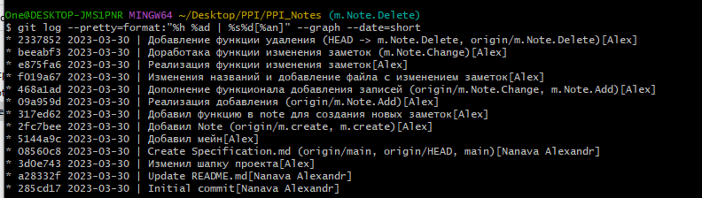

Рисунок 4 — Лог коммитов на ветке m.Note.Delete

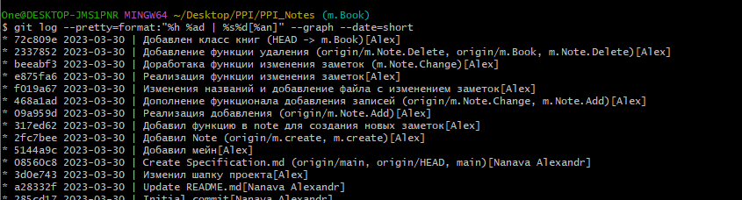

Рисунок 5 — Лог коммитов на ветке m.Book

Каждая ветка была запушена на удалённый репозиторий на github с помощью команды «git push -u ASA <имя_ветки>». На рис. 7 можно посмотреть список веток репозитория на github.

Рисунок 6 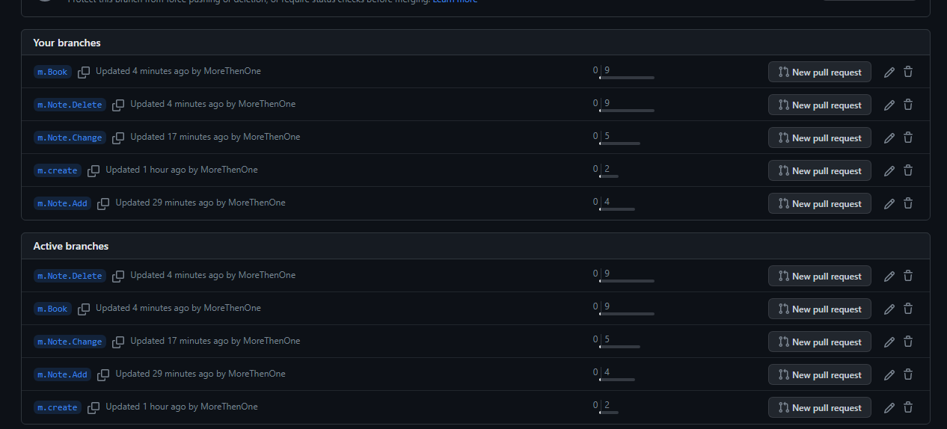 — Список веток

С помощью команды «git merge» 5 из 6 дополнительных веток были слиты с веткой «main» (см. рис. 8).

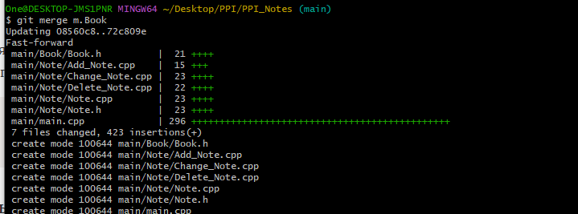

Рисунок 8 — Слияение веток

В файле m.check изменим один символ чтобы вызвать конфликт слияния

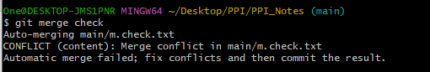

Рисунок 9 — Сообщение о конфликте слияния

В конфликтном файле с помощью разделителя «===» представлены варианты конфликтной строки из разных веток, система GIT предлагает нам выбрать один из вариантов и зафиксировать его, чтобы совершить слияние веток. После фиксации, если попытаться выполнить слияние ещё раз, система сообщит о том, что данные ветки уже содержаться в текущей ветке.

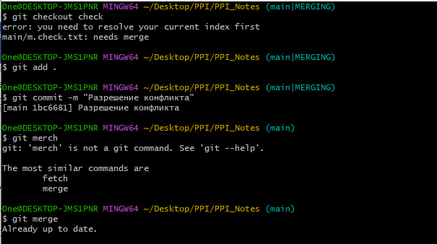

Рисунок 10 — Разрешение конфликта слияния

Теперь посмотрим лог ревизии с помощью команды «git log --pretty=format:\"%h %ad | %s%d [%an]\" --graph —date=short» и удалим все вторичные ветки с помощью команды «git branch -d <имя ветки>», команда с параметром «-d» может удалить только те ветки, которые были полностью слиты с другой веткой, чтобы удалить абсолютно любую ветку, можно воспользоваться параметром «-D». Для того чтобы удалить вторичные ветки и из удалённого репозитория была использована команда «git push --delete PPI _Notes<имя_удалённой_ветки>».

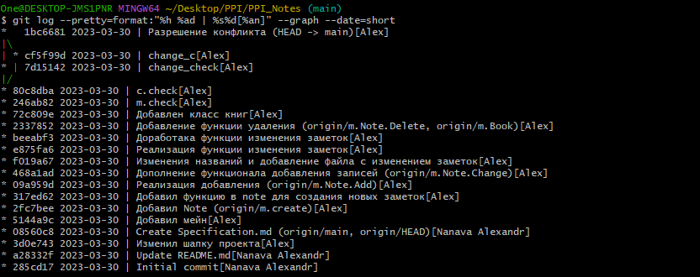

Рисунок 11 — Лог ревизии